Урок – производственное совещание
по теме «Проценты и пропорции»
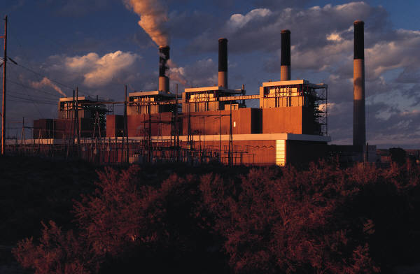
Урок проходит в виде производственного совещания на заводе, который надо перепрофилировать или открыть новые цеха.

Ход урока.

Директор завода: Начинаем производственное совещание. Специалисты завода собрались для того, чтобы оценить ситуацию, сложившуюся на заводе. На нашем заводе существуют цеха по переработке фруктов и овощей: изготовления мясных и рыбных консервов из привозных полуфабрикатов. Но встает вопрос, выгодно ли нам их производить, если каждый второй житель города имеет свои сады и огороды и умеет консервировать овощи и фрукты? Необходимы радикальные предложения, вплоть до изменения профиля некоторых цехов, создания новых цехов переработки сырья. Ваши предложения?

1-й молодой специалист: Предлагаю открыть цех по переработке лекарственных трав, которые будут выращивать фермеры и сдавать нам на переработку.
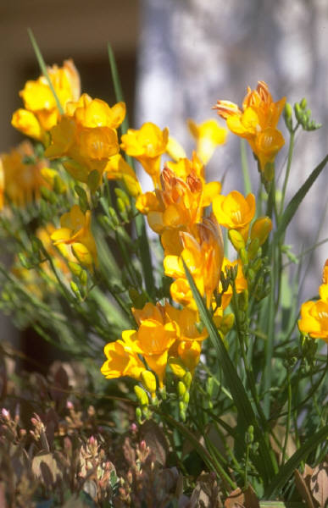
Задача 1. Липовый цвет теряет 74% своего веса. Сколько получится сухого липового цвета из 300 кг свежего?
Задача 2. Фермеры сдали на завод какое-то количество выращенной малины и черники. После сушки получилось 6 т сушеной малины и 5 т черники. Малина теряет 75% своего веса, а черника 80% своего веса. Сколько свежих ягод было сдано на завод?

Химик-лаборант: Предлагаю открыть цех по производству крахмала.
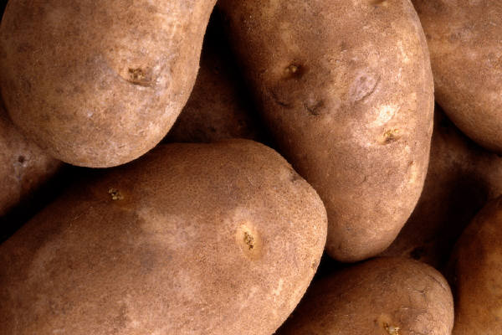
Задача 3. В 80 кг картофеля содержится 14 кг крахмала. Найти процентное содержание крахмала в таком картофеле.
Задача 4. Два фермера поставляют на завод картофель. Один предлагает сдать 30 т картофеля с 20%-ным содержанием крахмала, а другой привез 19 т картофеля и утверждает, что из него можно получить 5 т крахмала. У кого выгоднее купить картофель?

2-й молодой специалист: предлагаю открыть цех по производству сахара.
Задача 5. На сахарный завод привезли свеклу, из которой получается 12% сахара. Сколько получится сахара из 30 т свеклы этого сорта?
Инженер-статистик: Местный фермер предлагает новый сорт свеклы, содержащий 43% сахара. На сколько выгоднее эта свекла?
Математик-исследователь: На нашем заводе будем много отходов в результате переработки сахарной свеклы, овощей, фруктов, трав. Предлагаю по договору с одним из фермеров создать ферму по выращиванию телят и свиней. Заводу будут дешевле обходиться приготовление мясных консервов, кроме того, они будут экологически чистые.
Задача 6. Мясо при варке теряет 35% массы. Сколько получится вареного мяса из 2 кг сырого? Сколько потребуется сырого мяса для получения 2,6 кг вареного?
3-й молодой специалист: Предлагаю создать цех по производству мыла, так как на заводе имеются отходы - сало от производства мясных консервов.
Задача 7. Масса мыла на 55% больше массы сала, взятого для его приготовления. Сколько нужно взять сала для приготовления 31 кг мыла?

Директор завода: Все ваши предложения были очень дельными. Надеюсь, они помогут нашему заводу выйти из надвигающегося кризиса. Желаю успехов в дальнейшей работе.

